3.6 系统时序图设计
系统时序图设计主要用于描述系统在关键业务场景下各对象之间的消息传递顺序、控制关系与数据流向。与前文的功能模块图和数据库结构图不同，时序图更强调运行阶段各组件之间的交互过程，能够反映控制器、服务层、缓存、中间件和前端页面之间的调用链路。结合本系统的核心功能边界，本文选择在线答题与答案提交、AI解析、语义搜索以及评论互动与消息推送四个典型业务场景作为时序图设计对象。
通过这些时序图，可以进一步说明用户请求如何经过网关与权限校验进入题库服务，系统如何在服务层完成参数校验、对象封装、业务处理与数据持久化，以及异步消息、向量检索和实时推送机制如何在具体业务中发挥作用。这部分内容可作为后续插入正式时序图和完善第3章系统设计内容的独立文档，不影响现有论文主稿。

3.6.1 在线答题与答案提交流程时序图
作为知识问答库系统的核心学习功能之一，在线答题与答案提交流程时序图如图3-11所示。该功能直接面向注册用户，主要承担题目展示、答案编辑、草稿保存、正式提交和状态切换等任务，是后续 AI 解析与学习统计的基础入口。
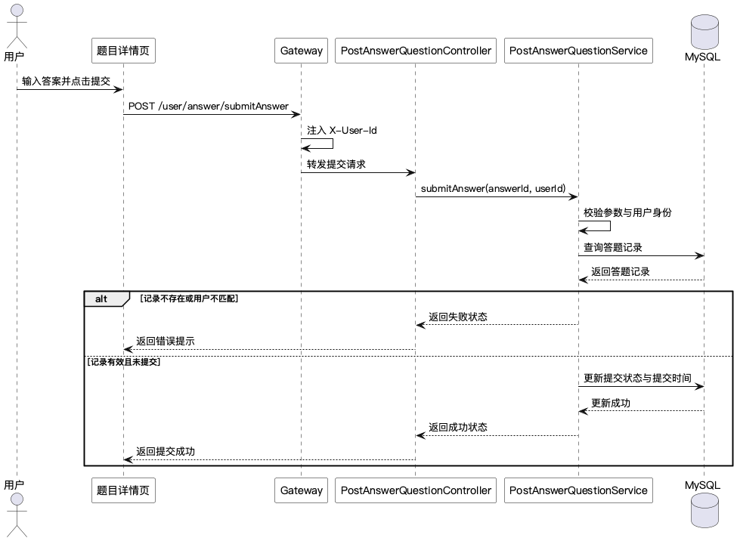
图3-11 在线答题与答案提交流程时序图
当用户在题目详情页发起作答操作时，请求首先经过网关组件处理，由网关依据当前登录态补充 `X-User-Id` 等身份信息，并转发至题库服务的控制器层。控制器接收到保存草稿或提交答案请求后，会调用参数校验逻辑，对题目虚拟编号、答案内容和用户身份进行检查。参数校验通过后，系统将请求数据转换为业务对象，并交由答案服务组件执行后续处理。对于草稿保存操作，服务层会根据用户编号与题目编号查询是否已有答题记录，若记录存在则执行更新，否则新建答题记录；对于正式提交操作，服务层还需要进一步校验记录归属关系与提交状态，并在满足条件时将记录标记为已提交，同时写入提交时间。最后，系统将处理结果封装为统一响应数据返回前端页面，用于刷新“已保存”或“已提交”状态展示。

3.6.2 AI解析功能时序图
AI 解析功能是本系统区别于传统静态题库的重要特征，其运行时序图如图3-12所示。该功能主要面向已经提交答案的注册用户，目的是在不阻塞主业务流程的前提下，对用户答案进行智能评分与解析反馈。
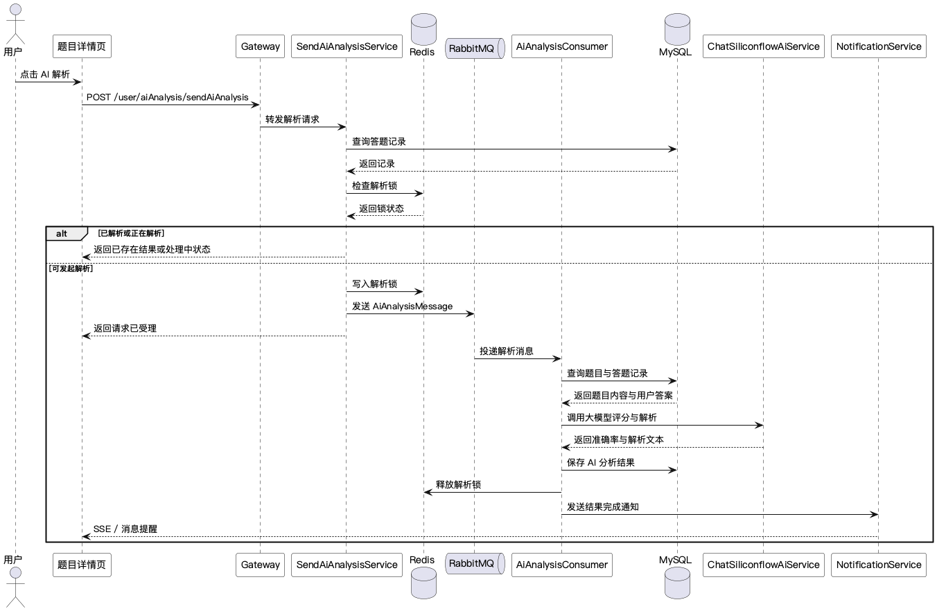
图3-12 AI解析功能时序图
当用户在前端页面发起 AI 解析请求时，请求首先进入题库服务控制器。控制器调用 AI 解析服务对答案编号、用户身份和提交状态进行校验，并检查数据库中是否已经存在对应的 AI 分析记录。若当前答案尚未分析且 Redis 中不存在处理中锁，系统会先写入解析状态锁，再将解析消息封装为消息对象发送到 RabbitMQ 队列中。随后，AI 服务中的消息消费者从队列中监听并消费该消息，读取答题记录、题目内容和标准答案，并通过文本提取组件对题干与答案进行规范化处理。处理后的请求数据被传入大模型调用组件，由其生成包含准确率与解析文本的结构化结果。AI 服务在成功获得模型返回值后，将结果写入 `user_answer_ai_analysis` 表，并释放 Redis 中的处理锁；若解析过程中出现异常，也会先解除锁状态，再执行失败处理逻辑。最后，通知服务可根据用户在线状态向前端发送结果更新提示，前端再通过查询接口拉取并展示 AI 分析内容。

3.6.3 语义搜索功能时序图
语义搜索功能主要用于提升题目检索的语义匹配能力，其运行时序图如图3-13所示。该功能允许用户以自然语言输入查询条件，由系统完成文本向量化、向量检索与结果转换，从而返回语义接近的题目集合。
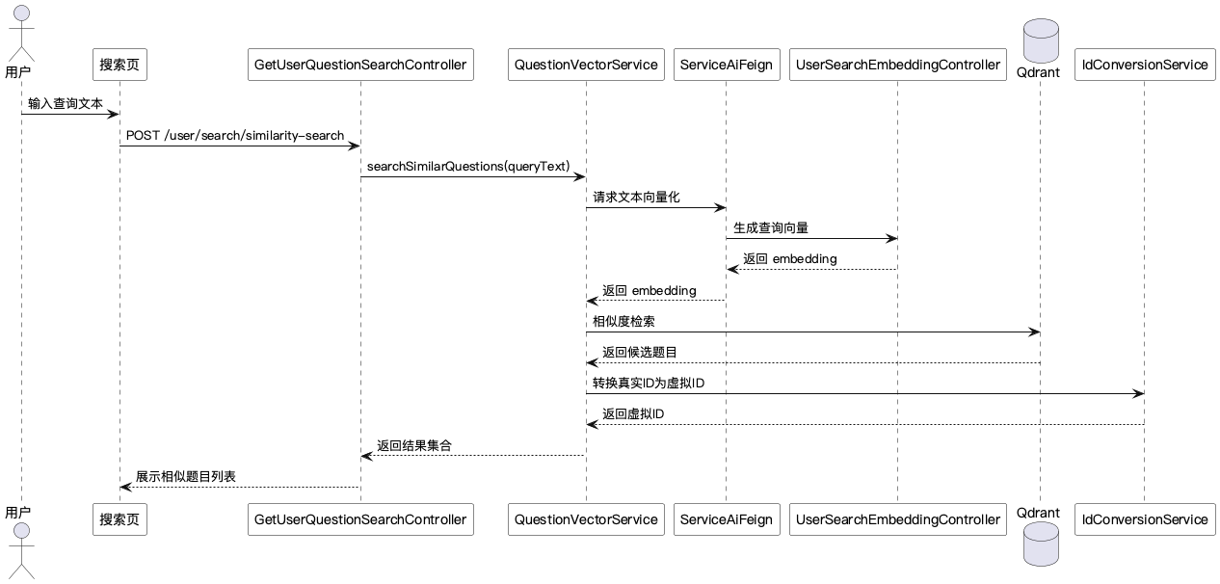
图3-13 语义搜索功能时序图
当用户在搜索页面输入查询文本并发起检索请求后，前端将搜索词发送至题库服务的语义搜索控制器。控制器接收到请求后，会先执行基本参数检查，然后调用题目向量服务生成查询流程。题库服务通过 Feign 调用 AI 服务的嵌入接口，将查询文本发送给嵌入模型生成对应向量。得到查询向量后，题库服务继续调用 Qdrant 向量检索组件，在指定集合中执行相似度搜索，并获得若干候选题目结果。随后，系统将检索到的真实题目编号映射为前端使用的虚拟编号，并把题目标题、相似度分值和跳转标识统一封装为返回对象。前端获得响应后，展示相似题目列表并支持用户跳转到对应题目详情页，实现从语义检索到题目学习的自然衔接。

3.6.4 评论互动与消息推送时序图
评论互动与消息推送功能承担用户交流和结果通知两类职责，其运行时序图如图3-14所示。该功能既服务于题目讨论场景，也为 AI 解析完成后的消息提醒提供交互支撑。
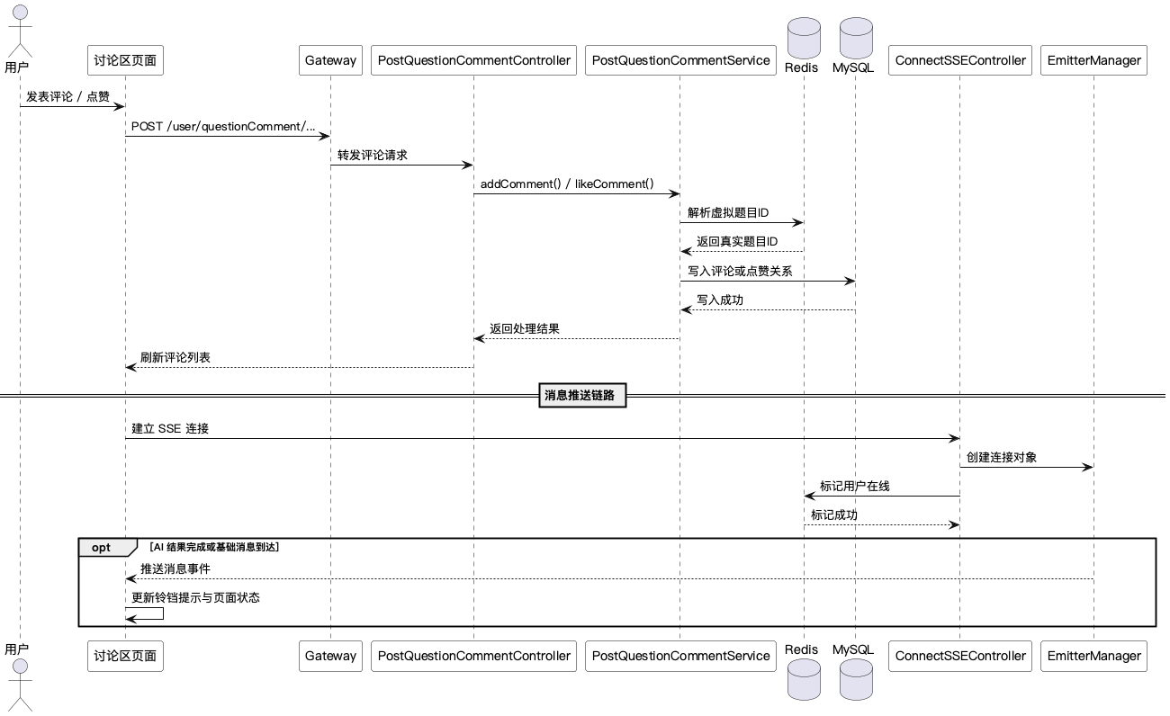
图3-14 评论互动与消息推送时序图
当用户在题目讨论区发表评论、回复评论或执行点赞操作时，请求先经过网关进入评论控制器，控制器校验登录状态、评论内容和目标标识后，将请求交由评论服务处理。评论服务根据题目虚拟编号解析真实题目编号，完成评论新增、点赞关系维护或评论级联删除等业务操作，并把处理结果写入相应数据表。与此同时，若前端已经与通知服务建立 SSE 长连接，系统即可通过在线状态管理组件识别当前用户是否在线。在 AI 解析完成、基础消息到达或讨论区需要推送互动提示时，通知服务会先查询 Redis 中保存的在线状态，再通过 `SseEmitter` 向指定用户发送消息事件。前端接收到 SSE 消息后，可刷新铃铛提示、消息列表或当前页面状态，从而形成较完整的互动反馈链路。

使用说明
1. 本文档为独立新增文档，仅用于存放第3章中“3.6 系统时序图设计”内容，不会修改现有论文主稿与已调整的 Word 文档。
2. 当前文档保留最终图号占位，后续插入正式时序图时，建议沿用图3-11至图3-14编号，避免与现有图号冲突。
3. 如需后续继续扩展到更多时序图，可在本文件中继续追加 3.6.5、3.6.6 等小节。

